Safety-Portfolio von B&R konform zu EN 50156
Sicherheit von I/O-Modulen und Steuerungen vom TÜV bestätigt

Das gesamte Safety-Portfolio der X20-I/O-Module und -Steuerungen von B&R ist konform mit der Norm EN 50156 „Elektrische Ausrüstung von Feuerungsanlagen“, wie TÜV Süd bestätigt hat. Die Norm gilt für Schutzsysteme im Umfeld von Feuerungsanlagen und im Kraftwerksbereich.

Fehlersichere digitale und analoge Eingänge
Sicherheitslösungen von B&R machen hohe Modularität und Performance bei höchster Verfügbarkeit nutzbar. Die sicheren I/O-Module der X20-Serie von B&R bieten ein breites Spektrum fehlersicherer digitaler und analoger Eingänge, zum Beispiel auch in Form eines Temperatur-Eingangsmoduls für Thermoelemente. Damit sind die Safety-Produkte auch für Anlagen mit Brennern oder Dampfkesseln geeignet.

openSAFETY – sichere Kommunikation in der Prozesstechnik
Gerade in der Prozesstechnik kann die netzwerkintegrierte Sicherheitstechnik ihre Stärken ausspielen. Zur Absicherung von Produktionsanlagen ist das offene Sicherheitsprotokoll openSAFETY bevorzugte Wahl. Es sorgt für schnellste Reaktionszeiten bei minimiertem Verdrahtungsaufwand sowie sicheren Datentransport über jeden beliebigen Feldbus.

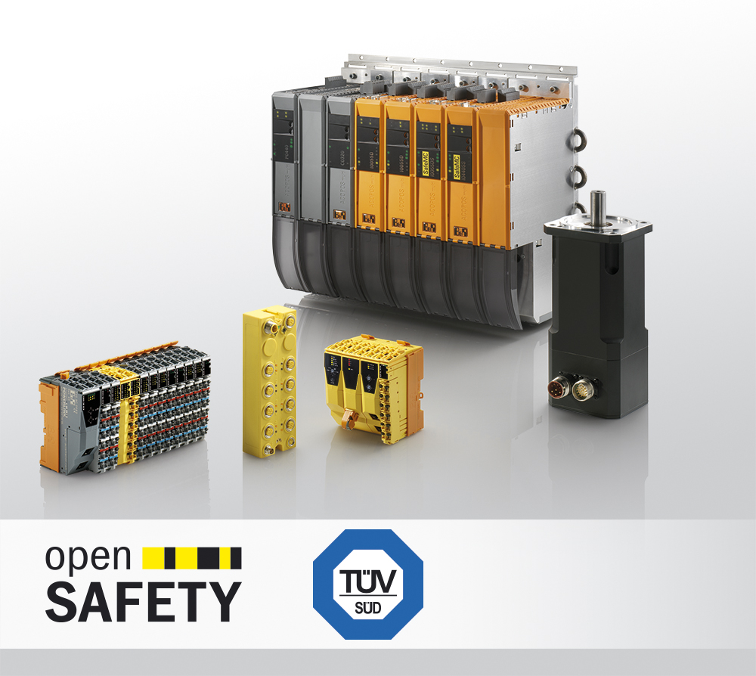 | Bild: B&R_Safety-Portfolio_zertifiziert.jpg  Bildtext: TÜV Süd bestätigt: Alle Sicherheitssteuerungen und sicheren I/O-Module von B&R sind konform zur europäischen Norm EN 50156.  Die Anlage enthält das Bild in hoher Auflösung.

Wörter | 134
Zeichen ohne Leer | 971
Zeichen mit Leer | 1.103
Bild(er) | 1

Über B&R:

B&R ist ein Privatunternehmen mit Hauptsitz in Österreich und Niederlassungen in der ganzen Welt. Als Branchenführer in der Industrieautomatisierung kombiniert B&R modernste Technologien mit fortschrittlichem Engineering. B&R stellt den Kunden verschiedenster Branchen perfekte Gesamtlösungen in der Prozessautomatisierung, Antriebs- und Steuerungstechnik, Visualisierung und integrierten Sicherheitstechnik bereit. Lösungen für die industrielle Feldbus-Kommunikation – allen voran POWERLINK und der offene Standard openSAFETY – runden das Leistungsportfolio von B&R ab. Darüber hinaus ist die Software-Entwicklungsumgebung Automation Studio Wegweiser für zukunftsgerichtetes Engineering. Mit seinen innovativen Lösungen setzt B&R neue Standards in der Automatisierungswelt, hilft Prozesse zu vereinfachen und übertrifft Kundenerwartungen.

Weitere Informationen finden Sie unter www.br-automation.com

Bei Veröffentlichung des Pressetextes senden Sie bitte ein Belegexemplar an:
Bernecker + Rainer Industrie-Elektronik Ges.m.b.H., Corporate Communications
B&R Strasse 1, A-5142 Eggelsberg

